Liebe Kinder der Marcel.lí Domingo Schule,
wir sind eine Gruppe von Kinder, die in der Hermann Conradi Grundschule Jeßnitz lernen. Es würde uns freuen, euch kennenlernen, sowie von eurer Sprache und von eurem Land erfahren. Wir sind neugierig zu wissen:
- Wie eure Schule aussieht?
- Ob ihr mit uns Deutsch lernen wollt?
- Habt ihr die gleichen Buchstaben wie wir? (Wir haben gerade gemerkt, dass wir Marcel.lí nicht richtig schreiben können, da uns diesen Punkt dazwischen beide L uns fehlt)
- Welche Sprache könnt ihr alles Sprechen?
- Was lernt ihr dort?
- Wie alt seid ihr alle?
- Wie viel Kinder seid ihr insgesamt in der Schule? Wie viele Kinder seid ihr im eure Unterricht?
- Was macht ihr in eurer Freizeit?
- Wollt ihr mit uns Briefs Freundschaftsbriefe, Videos und Bilder schicken?

Wir warten gespannt auf eure Antwort! 😊
Übrigens, möchtet ihr von uns auch etwas wissen?

Viele Grüße aus Deutschland,
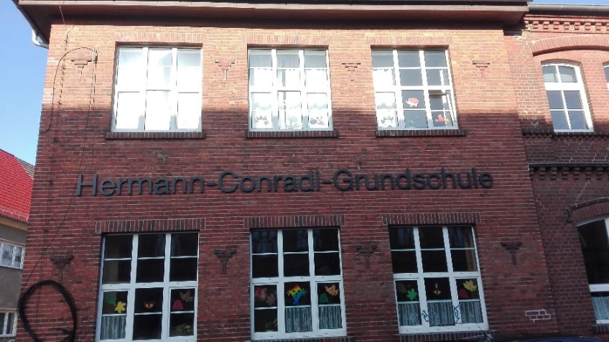
Die Schüler von der Hermann Conradi Grundschule

Hermann-Conradi-Grundschule Jeßnitz
Lange Straße 14, Raguhn- Jeßnitz 06800 Deutschland

